Отчёт по лабораторной работе №1

Установка ОС Linux

Киньябаева Аиша Иделевна

Содержание

# 1 Цель работы

Целью данной работы является установка виртуальной машины, установка ОС Linux, настройка ОС.

# 2 Задание

Установить виртуальную машину и ОС Linux

# 3 Выполнение лабораторной работы

Установка виртуальной машины (установка виртуальной машины и ОС были произведены ранее, здесь приведено краткое описание основных действий) (рис. 1), (рис. 2]), (рис. 3)

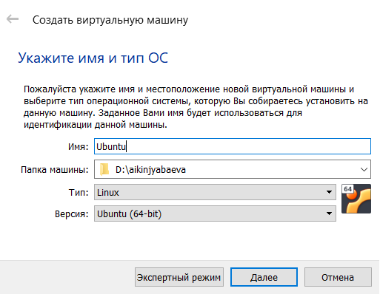

Figure 1: Выбор ОС

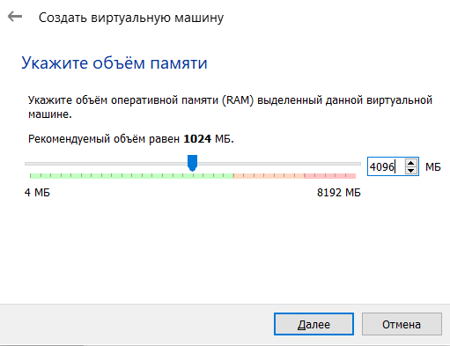

Figure 2: Назначение размера памяти

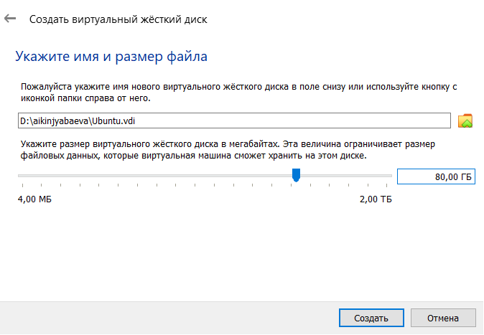

Figure 3: Создание жесткого диска

Настройка операционной системы (рис. 4 ), (рис. 5 ), (рис. 6 )

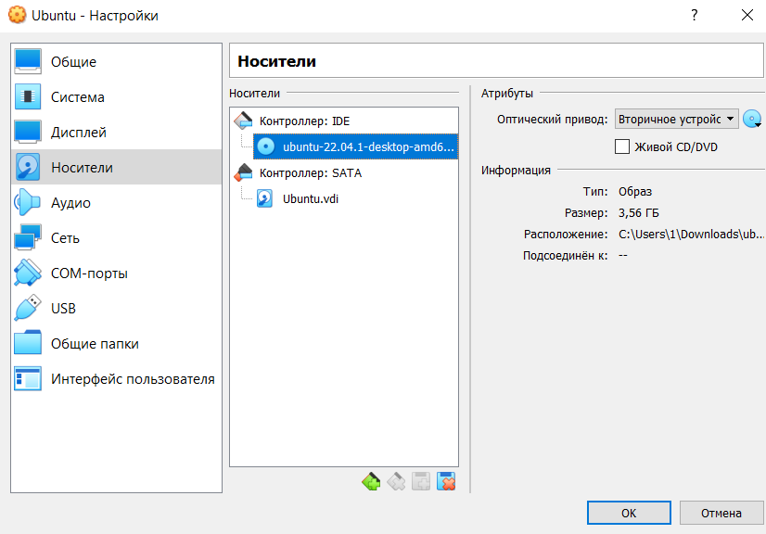

Figure 4: Выбор носителя

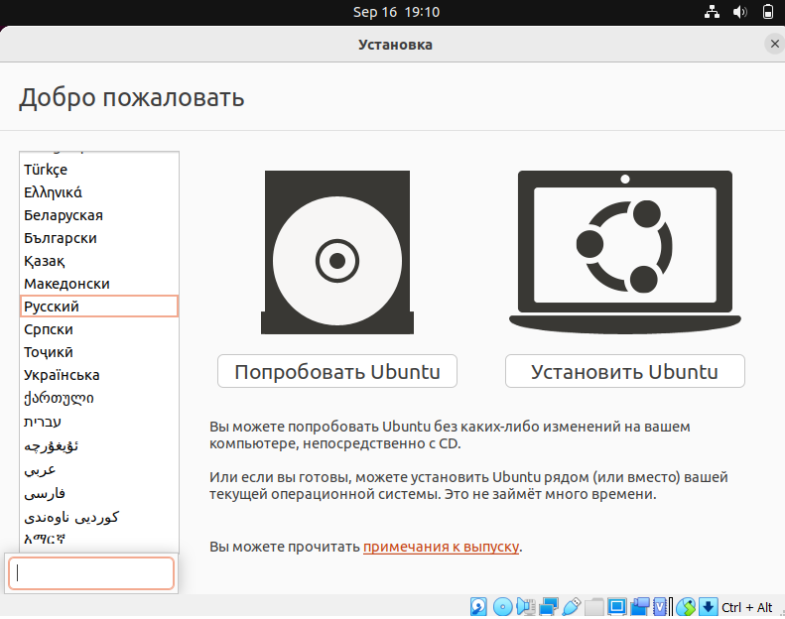

Figure 5: выбор языка

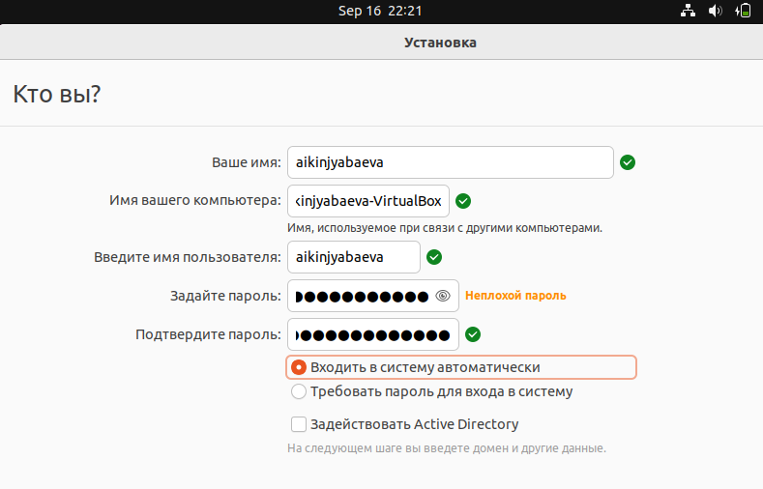

Figure 6: Регистрация

Основные настройки ОС после установки. Обновление всех пакетов из суперпользователя и повышение комфорта работы с помощью установки tmux (рис. 7 ), (рис. 8 )

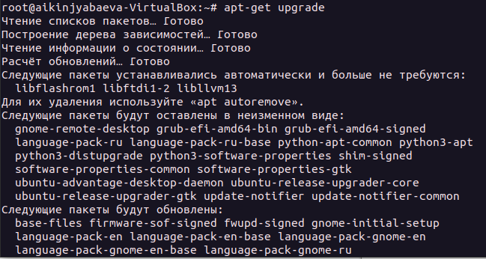

Figure 7: Обновление пакетов

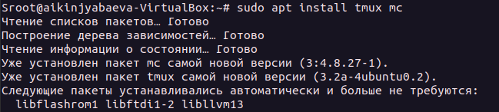

Figure 8: Установка tmux

Установка драйверов для виртуальной машины (dkms) (рис. 9 )

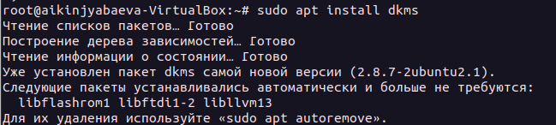

Figure 9: Установка dkms

Подключение образа диска дополнений гостевой ОС (рис. 10 ])

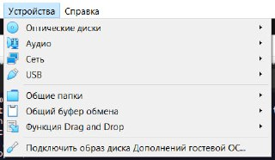

Figure 10: Подключение образа диска

Установка драйверов (рис. 11 ])

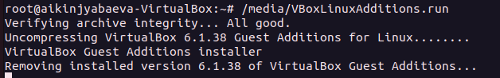

Figure 11: Установка драйверов

Пропущенные пункты хода выполнения работы считаются уже проделанными*

Далее устанавливаю программное обеспечение для создания документации (pandoc уже установлен) (рис. 12 ])

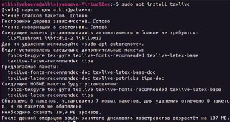

Figure 12: Установка TexLive

ДОМАШНЕЕ ЗАДАНИЕ

Изучение работы команды dmesg и нахождение заданных пунктов (рис. 13 ]), (рис. 14 ]), (рис. 15 ]), (рис. 16 ]), (рис. 17 ])

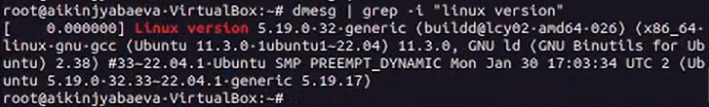

Figure 13: Версия ядра Linux

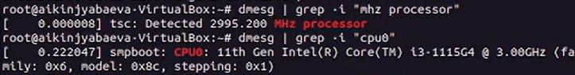

Figure 14: Частота и модель процессора

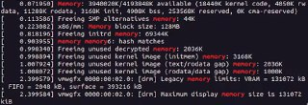

Figure 15: Объем доступной оперативной памяти

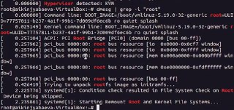

Figure 16: Тип гипервизора и корневой ФС

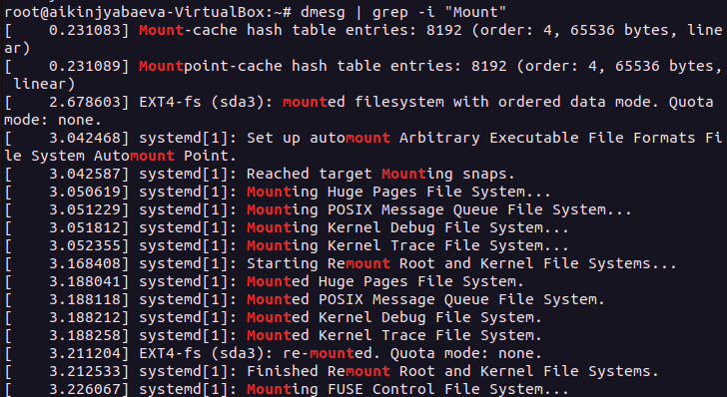

Figure 17: Последовательность монтирования ФС

КОНТРОЛЬНЫЕ ВОПРОСЫ

1. Учетная запись пользователя содержит информацию, необходимую для опознания пользователя при подключении к системе (сведения для авторизации: логин и пароль)
   * Для получения справки по команде используется help
   * Для перемещения по файловой системе используется cd
   * Для просмотра содержимого каталога используется ls
   * Для определения обьема каталога используется du
   * Для создания каталога - mkdir, для удаления - rm, для создания файла - touch, для удаления - rm
   * Для задания прав - chmod
   * Для просмотра истории команд - стрелки вверх/вниз
2. Файловая система - организация хранения данных в памяти. Примеры: XFS (64-битная, журналируемая), JFS (64-битная, журналируемая), Ext2
3. Подмонтированные файловые системы можно посмотреть с помощью команды dmesg | grep -i “mount”, которая выводит загруженные данные по ключевому слову
4. Остановить запущенный процесс можно с помощью комбинации “ctrl+c” или же удалить процесс с помощью команды kill

# 4 Выводы

В ходе данной лабораторной работы были установлены виртуальная машина и ОС Linux, проведены обновления и все необходимые загрузки, а также изучены команды для просмотра загрузок.